5 блок

- Дан фрагмент электронной таблицы:

 | A | B | C | D
1 |  | 1 | 2
2 | =C1/2 | =(A2+B1)/2 | =C1 –B1 | =2*B2

После выполнения вычислений была построена диаграмма по значениям диапазона ячеек A2:D2. Укажите получившуюся диаграмму.
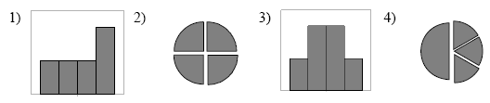

- Дан фрагмент электронной таблицы:

 | A | B | C | D
1 |  | 3 | 4
2 | =C1-B1 | =B1-A2*2 | =C1/2 | =B1+B2

После выполнения вычислений была построена диаграмма по значениям диапазона ячеек A2:D2. Укажите получившуюся диаграмму.
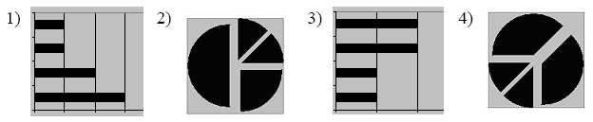

- Дан фрагмент электронной таблицы:

 | A | B | C | D
1 | 3 |  | 3 | 2
2 | =(C1+A1)/2 | =C1–D1 | =A2–D1 | =A1–2

После выполнения вычислений была построена диаграмма по значениям диапазона ячеек A2:D2. Укажите получившуюся диаграмму.
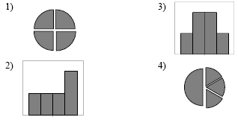

- Дан фрагмент электронной таблицы в режиме отображения формул:

 | А | В | С | D
1 | 1 | 2
2 | =А1+1 | =А2+2 | =В1-1 | =С3
После выполнения вычислений была построена диаграмма по значениям диапазона ячеек A2:D2. Укажите получившуюся диаграмму

  1) | 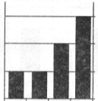  2) | 3) 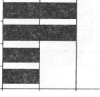 | 4) 
- Для участия школьников в Международной естественнонаучной олимпиаде предварительно проводятся соревнования по трем предметам: физике (Ф), математики (М) и биологии (Б). По результатам предметных олимпиад победители и призеры награждаются дипломами 1, 2 и 3 степени или отмечаются Похвальной Грамотой. На диаграмме 1 отражено количество призеров, а на диаграмме 2 — распределение призеров по предметам.
Имеются 4 утверждения:
- Все призеры, награжденные дипломом 2 степени, могут являться участниками физической олимпиады.
- Все призеры, награжденные дипломом 2 степени, могут являться участниками математической олимпиады.
- Все призеры олимпиады по биологии могут быть победителями (диплом 1 степени).
- Все призеры-математики могут иметь диплом 3 степени.
Какое из этих утверждений следует из анализа обеих диаграмм?
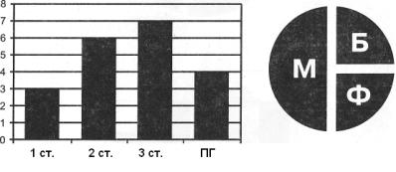
- На диаграмме показано количество школьников, отдыхающих в летних загородных лагерях «Березка» (Б), «Смена» (С) и «Орленок» (О).
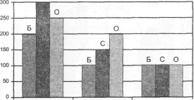
Какая из диаграмм правильно отражает соотношение количества отдыхающих по месяцам?
1)   | 2)   | 3)   | 4)  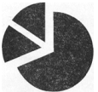
- Дан фрагмент электронной таблицы:

 | А | В
1 | =В1+1 | 1
2 | =А1+2 | 2
3 | =В2-1
4 | =АЗ

После выполнения вычислений была построена диаграмма по значениям диапазона ячеек А1:А4. Укажите получившуюся диаграмму

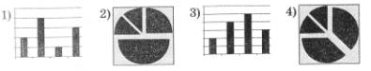

- Дан фрагмент электронной таблицы:

 | А | В | С | D
1 | =С2 | =С1-А1 | =А1*2 | =В1*2+В2
2 |  | 4 | 2

После выполнения вычислений была построена диаграмма по значениям диапазона ячеек А1:D1. Укажите получившуюся диаграмму

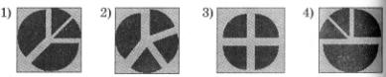

- Дан фрагмент электронной таблицы:

 | А | В | С | D
1 | =В2 +С2 | =С1 +В2 | =А1-С2 | = В1-С1
2 |  | 1 | 3

После выполнения вычислений была построена диаграмм» по значениям диапазона ячеек A1:D1. Укажите получившуюся диаграмму.
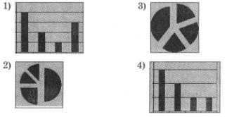

- В цехе трудятся рабочие трех специальностей - токари (Т), слесари (С) и фрезеровщики (Ф). Каждый рабочий имеет разряд, не меньший второго и не больший пятого. На диаграмме I отражено количество рабочих с разными разрядами, а на диаграмме II — распределение рабочих по специальностям.
Каждый рабочий имеет только одну специальность и один разряд.
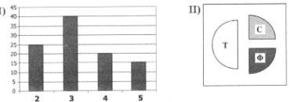
Имеются четыре утверждения:
А) Все рабочие третьего разряда могут быть токарями.
Б) Все рабочие третьего разряда могут быть фрезеровщиками.
В) Все слесари могут быть пятого разряда.
Г) Все токари могут быть четвертого разряда.
Какое из этих утверждений следует из анализа обеих диаграмм?
1) А 2) Б 3) В 4) Г

